**\*\*\*项目/模块WBS分解**

* 基于工作过程的划分上层按照工作的流程分解下层按照工作的内容划分

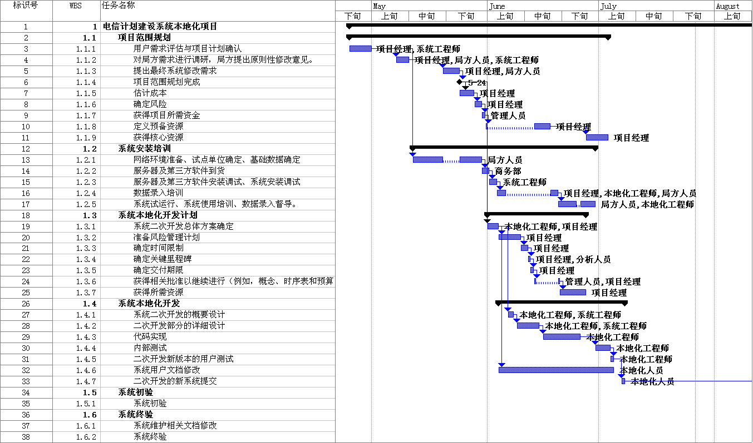

* 网络图绘制  
  —某软件系统开发网络图绘制

|  |  |  |
| --- | --- | --- |
| **序号** | **工作名称** | **前置工作** |
| 1 | 问题界定 | — |
| 2 | 研究现有系统 | 1 |
| 3 | 确定用户需求 | 1 |
| 4 | 逻辑系统设计 | 3 |
| 5 | 实体系统设计 | 2 |
| 6 | 系统开发 | 4,5 |
| 7 | 系统测试 | 6 |
| 8 | 转换数据库 | 4,5 |
| 9 | 系统转换 | 7,8 |

* 项目计划工作列表

|  |  |  |  |  |
| --- | --- | --- | --- | --- |
| 任务编码 | 任务名称 | 前置工作  （后置工作） | 时间  估计 | 负责人 |
|  |  |  |  |  |
|  |  |  |  |  |
|  |  |  |  |  |
|  |  |  |  |  |
| 项目负责人审核意见：    签名： 日期： | | | | |

* 项目计划的里程碑计划

|  |  |  |  |  |  |  |  |  |
| --- | --- | --- | --- | --- | --- | --- | --- | --- |
| **里程碑事件** | **进度时间** | | | | | | | |
| 2.1 | 2.3 | 2.6 | 2.8 | 2.10 | 2.13 | 2.15 | 2.16 |
| **项目计划** | **△** |  |  |  |  |  |  |  |
| **PRD定稿** |  | **△** |  |  |  |  |  |  |
| **系统设计评审** |  |  | **△** |  |  |  |  |  |
| **研发** |  |  |  |  |  | **△** |  |  |
| **测试、UAT** |  |  |  |  |  |  | **△** |  |
| **上线** |  |  |  |  |  |  |  | **△** |
| △：计划完成里程碑目标 | | | | | | | | |

* 责任分配表   
  ( ▲ 负责 〇审批 ●参加 □通知)

|  |  |  |  |  |  |  |  |  |  |
| --- | --- | --- | --- | --- | --- | --- | --- | --- | --- |
| 责任者  WBS | 项目经理 | 技术经理 | 质量主管 | 研发主管 | 运维主管 | 产品经理 | 产品主管 | 技术总监 |  |
| 需求  评审 | ● | ● | ● | ● | □ | ▲ | ▲ | ● |  |
| 设计  评审 | ▲ | ● | ● | ● | ● |  |  | ● |  |
| 项目  计划 | ▲ | ● | □ | ● | □ |  |  | 〇 |  |
| 研发 | ▲ | ● | ● | ● | □ |  |  | 〇 |  |
| 集成  测试 | ● | ● | ▲ | ● | □ | □ | □ | 〇 |  |
| 上线 | ▲ | ● | ● | ● | ● | □ | □ | 〇 |  |

* WBS工作编码

由高层向下层用多位码编排，要求每项工作有唯一的编码-1000 ·1100 -1110 》1111 》1112 》1113 -1120 》1121 》1122 》1123 ·1200

-1 项目启动阶段·1.1 售前阶段 -1.1.1 提供《技术白皮书》和现场的技术介绍，了解项目需求 -1.1.2 提交《项目可行性研究报告》 -1.1.2 提交《项目开发计划》 -1.1.4 提交《项目风险管理计划》 -1.1.5 通过公司的立项评审 -1.1.6 进行项目前期开发（制作需求模板、功能演示系统、关键技术分析和实验等） -1.1.7 向用户提交《系统建设建议书》·1.2 招标和合同签订阶段 -1.2.1 制作标书，参加投标和答标活动 -1.2.2 中标后，根据商务谈判的结果，制作合同副本 -1.2.3 合同签订·1.3 项目前期准备阶段 -1.3.1 指定项目经理、子项目经理或技术经理，成立项目组。 -1.3.2 完成《工作任务分解（WBS）》 -1.3.3 划分接口人员责任 -1.3.4 提交《项目进度计划》 -1.3.5 提交《项目成本预算》 -1.3.6 提交《风险控制计划》 -1.3.7 其他专项计划：对本项目开发中需制订的各个专题计划（如分合同计划、开发人员培训计划、测试计划、安全保密计划、质量控制计划、配置管理计划、用户培训计划、系统安装计划等），分别进行制订。 -1.3.8 以上项目计划提交公司评审，并形成《项目任务责任书》下达2 需求分析阶段·2.1 分析用户需求 -2.1.1与用户一起分析需求，并形成用自然语言表述的《需求说明书》，由用户确认 -2.1.2将用户确认的《需求说明书》，转化为用计算机术语描述的《系统需求规范书》 -2.1.3提交《系统需求规范书》，进行评审·2.2 形成《集成测试计划》，提交公司评审

3 系统设计阶段·3.1 系统总体设计 -3.1.1运行环境设计 -3.1.2 基本业务处理流程描述 -3.1.3 系统结构设计 -3.1.4 模块关系设计 -3.1.5 人工处理过程 -3.1.6 尚未解决的问题·3.2 接口设计 -3.2.1用户接口 -3.2.2 外部接口 -3.2.3内部接口·3.3 运行设计 -3.3.1 运行模块组合：说明对系统施加不同的外界运行控制时所引起的各种不同的运行模块组合，说明每种运行所历经的内部模块和支持软件。 -3.3.2 运行控制:说明每一种外界的运行控制的方式方法和操作步骤 -3.3.3运行时间:说明每种运行模块组合将占用各种资源的时间。·3.4 系统数据结构设计 -3.4.1逻辑结构设计要点 -3.4.2物理结构设计要点 -3.4.3数据结构与程序的关系 》3.4.3.1 后备技术 》3.4.3.2 降效技术 》3.4.3.3 恢复及再启动技术